

<<Android学生课程管理系统>>
测试计划书



北京航空航天大学
2015-12
版本变更历史
版本 | 提交日期 | 主要编制人 | 审核人 | 版本说明
1.0 | 2015.12.30 | 沈明飞 | 王喆 | 软件测试计划书初始版本

目 录
1引言 1
1.1编写目的 1
1.2背景 1
1.3定义 1
1.4参考资料 1
2计划 1
2.1软件说明 1
2.2测试内容 2
2.3测试1（标识符） 2
2.3.1进度安排 2
2.3.2条件 2
2.3.3测试资料 2
2.3.4测试培训 2
2.4测试2（标识符） 3
3测试设计说明 3
3.1测试1（标识符） 3
3.1.1控制 3
3.1.2输入 3
3.1.3输出 3
3.1.4过程 3
3.2测试2（标识符） 3
4评价准则 4
4.1范围 4
4.2数据整理 4
4.3尺度 4

软件测试计划书

1引言

1.1编写目的
本测试计划书有助于实现以下目标：了解软件的具体功能，作为软件开发人员开发的主要过程，对软件的功能、性能、接口、数据结构等功能的具体测试结果与预期的要求进行分析，为完善及改进软件的功能提供依据。
本软件测试计划说明的读者对象是软件设计人员、测试人员。

1.2背景
测试计划所从属的软件系统的名称：Android学生课程管理系统；
本项目的用户为学生、任课教师以及课程信息管理人员；
本项目的测试由本小组成员负责；
在开始执行本测试计划之前应完成软件功能的实现，在软件投入运行之前，对软件的需求分析、设计规格说明和编码做最后复审。

1.3定义
列出本文件中用到的专门术语的定义和外文首字母组词的原词组。

1.4参考资料
文档格式要求按照我国GB/T8567-1988国家标准和IEEE/ANSI830-1993标准规范要求进行。包括以下文件：
- 软件工程项目开发文档范例
- 软件工程国家标准文档
- 需求说明书
- 软件需求说明书编写规范
书籍包括：
- 《软件工程》 Roger S. Pressman 编著， 机械工业出版社
- 《Android应用开发揭秘》 杨丰盛 编著， 机械工业出版社
- 《Android的架构与应用开发研究》 姚昱旻，刘卫国 编著， 计算机系统应用
- 《Eclipse 编程技术与实例》 叶达峰 编著， 北京：人民邮电出版社
- 《Android 帮助》
- << Android学生课程管理系统>>软件开发计划书
- << Android学生课程管理系统>>系统需求规格说明书
- << Android学生课程管理系统>>设计说明书

2计划

2.1软件说明
测试模块 | 模块功能 | 测试功能 | 输入 | 输出
云端管理模块 | 资源上传、资源验证 | 添加课程 | 课程信息（课程名或代号） | 添加成功
云端管理模块 | 资源上传、资源验证 | 删除课程 | 课程信息（课程名或代号） | 删除成功
云端管理模块 | 资源上传、资源验证 | 浏览课程资料 | 课程信息（课程名或代号） | 课程资料
云端管理模块 | 资源上传、资源验证 | 上传课程资料 | 文件路径 | 上传成功
云端管理模块 | 资源上传、资源验证 | 删除课程资料 | 文件路径 | 删除成功
云端管理模块 | 资源上传、资源验证 | 设定任课教师 | 教师姓名 | 设定成功
通信模块 | 本地信息与“云端”的交互。 | 客户端向服务器发送请求 | 客户端请求 | 服务器收到请求
通信模块 | 本地信息与“云端”的交互。 | 服务器处理请求 | —— | 从数据库获取信息的命令（SQL指令）
通信模块 | 本地信息与“云端”的交互。 | 服务器从数据库获取信息 | —— | 获取成功
通信模块 | 本地信息与“云端”的交互。 | 服务器将信息返回给客户端 | —— | 在客户端显示信息
本地课程管理模块 | 下载课表、整合本地课程表、定时提醒。 | 获取课程表 | 获取课程表请求 | 课程表
本地课程管理模块 | 下载课表、整合本地课程表、定时提醒。 | 获取本地文件 | 获取本地文件请求 | 本地文件
本地课程管理模块 | 下载课表、整合本地课程表、定时提醒。 | 显示与课程相关文件 | 显示与课程相关文件请求 | 与课程相关文件列表
本地文件管理模块 | 本地的拍照管理和资料管理 | 当前时间判定 | 抓拍请求 | 若为上课时间输出1，否则输出0
本地文件管理模块 | 本地的拍照管理和资料管理 | 抓拍 | 拍照请求 | 照片
本地文件管理模块 | 本地的拍照管理和资料管理 | 将照片与当前课程关联 | —— | 关联成功、被关联的课程

2.2测试内容
测试活动 |  |  | 计划开始时间 | 计划结束时间 | 实际开始时间 | 实际结束时间
制定测试计划 |  |  | 2015/12/26 | 2015/12/27 | 2015/12/26 | 2015/12/27
测试执行 | 模块功能测试 | 云端管理模块 | 2015/12/27 | 2015/12/28
测试执行 | 模块功能测试 | 通信模块 | 2015/12/28 | 2015/12/29
测试执行 | 模块功能测试 | 本地课程管理模块 | 2015/12/29 | 2015/12/30
测试执行 | 模块功能测试 | 本地文件管理模块 | 2015/12/30 | 2015/12/31
测试执行 | 接口正确性测试 |  | 2015/12/30 | 2015/12/31
测试执行 | 数据存取测试 |  | 2015/12/31 | 2016/1/1
测试执行 | 运行时间测试 |  | 2016/1/1 | 2016/1/2
测试执行 | 设计约束和极限测试 |  | 2016/1/1 | 2016/1/2

2.3云端管理模块功能测试

2.3.1进度安排
测试日期：2015/12/27
工作内容：熟悉服务端的运行环境，从课程中心获取数据进行测试

2.3.2条件
- 服务器的要求
1. 服务器的中央处理部件（CPU）建议使用PIII 1G（以上）Xeon处理器芯片。
2. 服务器内存必须使用服务器专用ECC内存。
3. 为了保证数据存储的绝对可靠，硬盘应使用磁盘冗余列阵（RAID 01）。
4. 为了防止服务器不可预测的故障，或者服务器的定期维护对公司整个业务造成的影响，建议使用两台服务器。两台服务器应构成双机热备份。中间使用Watchdog电路。这样的结构可以保证整个系统的长时间不间断工作，即使在服务器定期维护的时候也可以使用后备的另一台服务器工作。
5. 服务器应支持热拔插电源。
6. 服务器必须配备UPS（不间断电源）。
7. 服务器必须放在学校内部。不然无法进行程序调试。
8. 服务器必须有固定IP地址。
9. 其他性能在经济条件允许的情况下，应该尽量使用高速稳定的配件。
- 应该配备的软件
1. 操作系统：Microsoft Windows 2000 server 或者 Microsoft Windows 2000 Advanced server
2. 数据库：Microsoft SQL Server 2005
3. 服务器必须使用专业的防火墙和反病毒软件
4. 除了为了运行必须配备的程序以外，服务器上建议尽量不要安装其他无关程序，以减少程序的混乱或者程序的意外冲突。
- 工作人员
人数：5
预备知识：熟练掌握数据库操作的相关知识

2.3.3测试资料
- 有关本项任务的文件：从课程中心获取的课程相关数据
- 测试的输入和输出举例：
操作 | 输入 | 输出
添加课程 | A09A101A（课程代号） | 添加成功
删除课程 | A09A101A | 删除成功
浏览课程资料 | A09A101A | 课程资料
上传课程资料 | C:\Users\Sean\Desktop\数据库\数据库原理与技术第一章new.ppt | 上传成功
删除课程资料 | C:\Users\Sean\Desktop\数据库\数据库原理与技术第一章new.ppt | 删除成功
设定任课教师 | 李明 | 设定成功
- 有关控制此项测试的方法、过程的图表。
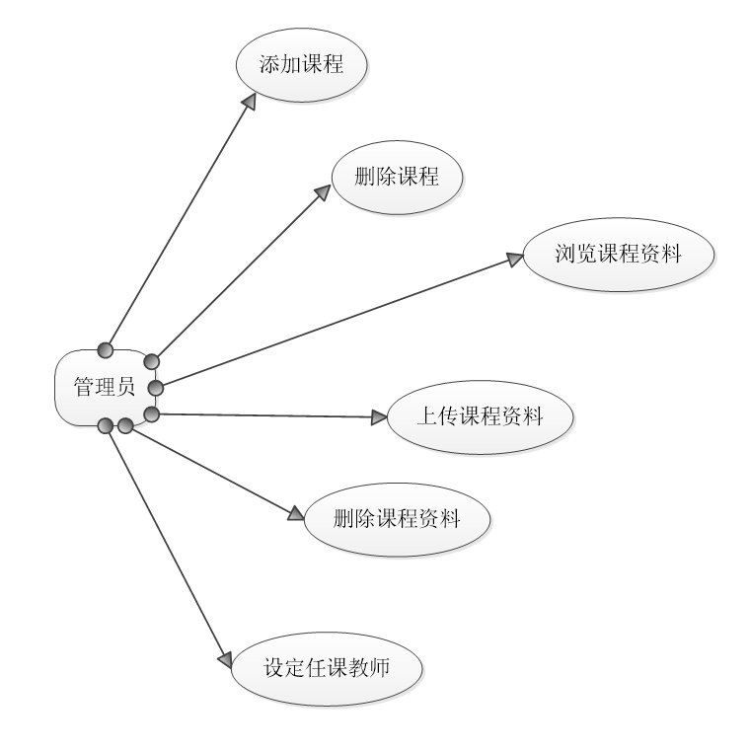

2.3.4测试培训
向有经验开发者进行请教，进行数据库与云端数据处理专题知识讲座。

培训内容 | 时间 | 参加者
数据库设计与操作 | 2015.11.2 | 全体成员
云端数据处理 | 2015.11.3 | 全体成员

2.4通信模块功能测试

2.4.1进度安排
测试日期：2015/12/28
工作内容：熟悉服务端与android客户端的运行环境，从课程中心获取数据进行测试

2.4.2条件
- 手机的要求
1. 系统：Android 2.3或以上版本
2. 内存：1GB或以上
- 服务器的要求
1. 服务器的中央处理部件（CPU）建议使用PIII 1G（以上）Xeon处理器芯片。
2. 服务器内存必须使用服务器专用ECC内存。
3. 为了保证数据存储的绝对可靠，硬盘应使用磁盘冗余列阵（RAID 01）。
4. 为了防止服务器不可预测的故障，或者服务器的定期维护对公司整个业务造成的影响，建议使用两台服务器。两台服务器应构成双机热备份。中间使用Watchdog电路。这样的结构可以保证整个系统的长时间不间断工作，即使在服务器定期维护的时候也可以使用后备的另一台服务器工作。
5. 服务器应支持热拔插电源。
6. 服务器必须配备UPS（不间断电源）。
7. 服务器必须放在学校内部。不然无法进行程序调试。
8. 服务器必须有固定IP地址。
9. 其他性能在经济条件允许的情况下，应该尽量使用高速稳定的配件。
- 应该配备的软件
1. 操作系统：Microsoft Windows 2000 server 或者 Microsoft Windows 2000 Advanced server
2. 数据库：Microsoft SQL Server 2005
3. 服务器必须使用专业的防火墙和反病毒软件
4. 除了为了运行必须配备的程序以外，服务器上建议尽量不要安装其他无关程序，以减少程序的混乱或者程序的意外冲突。
- 工作人员
人数：5
预备知识：熟练掌握数据库操作的相关知识，拥有android平台开发经验

2.4.3测试资料
- 有关本项任务的文件：从课程中心获取的课程相关数据
- 测试的输入和输出举例：
操作 | 输入 | 输出
客户端向服务器发送请求 | A09A101A | 服务器收到请求
服务器处理请求 | —— | 正在处理请求
服务器从数据库获取信息 | —— | 获取成功
服务器将信息返回给客户端 | —— | 课程资料文件
c. 有关控制此项测试的方法、过程的图表。
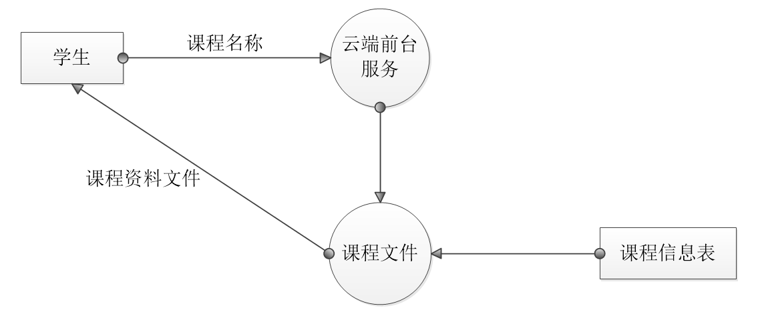

2.4.4测试培训
向有经验开发者进行请教，进行软件工程项目开发各项内容的专题知识讲座。
培训内容 | 时间 | 参加者
Android平台框架 | 2015.10.28-2015.10.30 | 全体成员
Android平台开发实例 | 2015.10.31-2015.11.1 | 全体成员
数据库设计与操作 | 2015.11.2 | 全体成员
云端数据处理 | 2015.11.3 | 全体成员

2.5本地课程管理模块功能测试

2.5.1进度安排
测试日期：2015/12/29
工作内容：熟悉android客户端的运行环境，从课程中心获取数据进行测试

2.5.2条件
- 手机的要求
1. 系统：Android 2.3或以上版本
2. 内存：1GB或以上
- 工作人员
人数：5
预备知识：熟练掌握数据库操作的相关知识，拥有android平台开发经验

2.5.3测试资料
- 有关本项任务的文件：从课程中心获取的课程相关数据
- 测试的输入和输出举例：
操作 | 输入 | 输出
获取课程表 | 获取课程表请求 | 课程表
获取本地文件 | 获取本地文件请求 | 本地文件
显示与课程相关文件 | 显示与课程相关文件请求 | 与课程相关文件列表
c. 有关控制此项测试的方法、过程的图表。
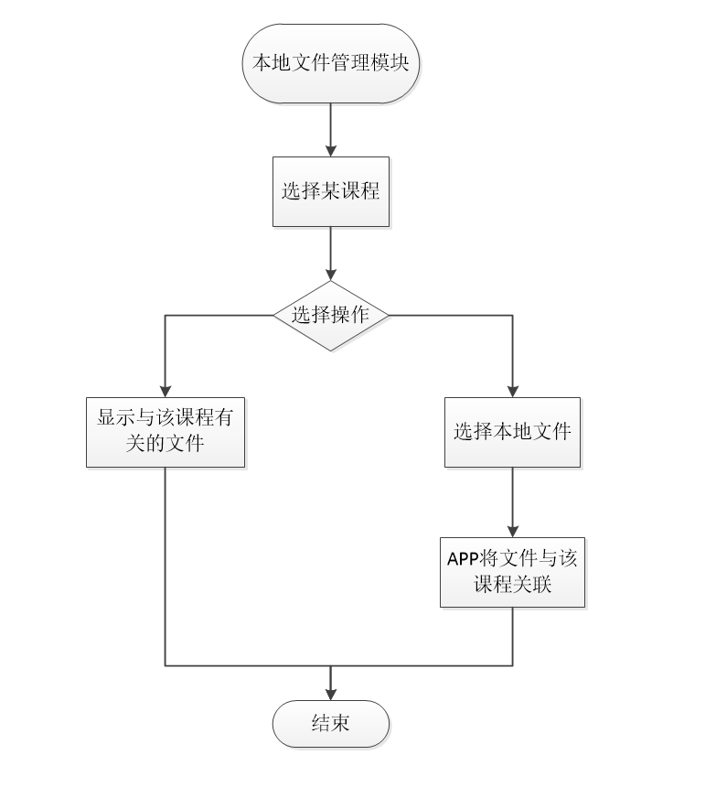
1本地课程管理流程图

s.本地课程管理模块
- 选择某课程
- 选择操作
- 显示与该课程有关的文件
- 选择本地文件
- app将文件与该课程关联
- 结束

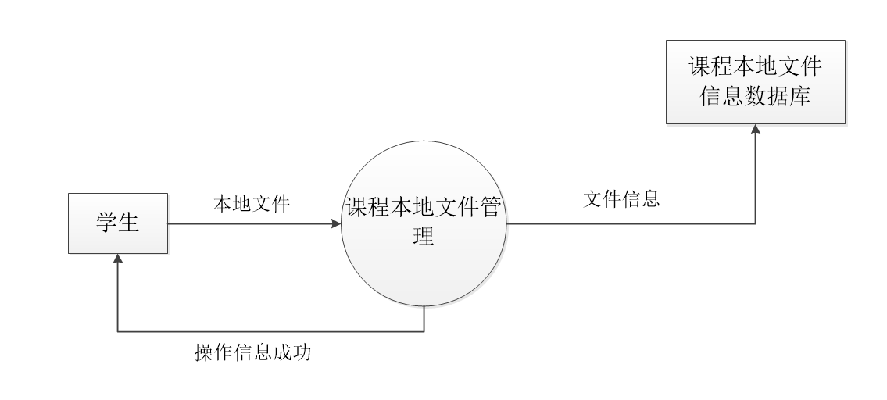

2.5.4测试培训
向有经验开发者进行请教，进行软件工程项目开发各项内容的专题知识讲座。
培训内容 | 时间 | 参加者
Android平台框架 | 2015.10.28-2015.10.30 | 全体成员
Android平台开发实例 | 2015.10.31-2015.11.1 | 全体成员
数据库设计与操作 | 2015.11.2 | 全体成员

2.6本地文件管理模块功能测试

2.6.1进度安排
测试日期：2015/12/30
工作内容：熟悉android客户端的运行环境，从课程中心获取数据进行测试

2.6.2条件
- 手机的要求
1. 系统：Android 2.3或以上版本
2. 内存：1GB或以上
- 工作人员
人数：5
预备知识：拥有android平台开发经验

2.6.3测试资料
- 有关本项任务的文件：从课程中心获取的课程相关数据
- 测试的输入和输出举例：
操作 | 输入 | 输出
当前时间判定 | 抓拍请求 | 当前是否为上课时间
抓拍 | 拍照请求 | 照片
将照片与当前课程关联 | —— | 关联成功、被关联的课程
c. 有关控制此项测试的方法、过程的图表。

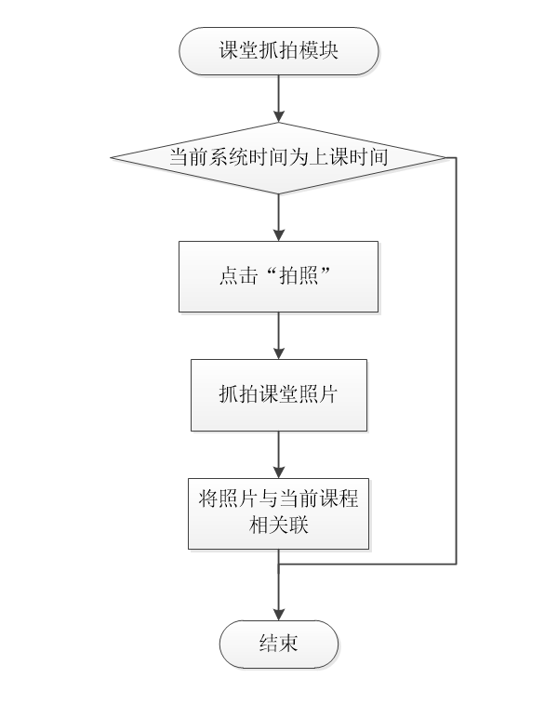

2.6.4测试培训
向有经验开发者进行请教，进行软件工程项目开发各项内容的专题知识讲座。
培训内容 | 时间 | 参加者
Android平台框架 | 2015.10.28-2015.10.30 | 全体成员
Android平台开发实例 | 2015.10.31-2015.11.1 | 全体成员

3测试设计说明

3.1云端管理模块功能测试
云端主要操作由管理员完成，具体功能为：
- 资源上传：管理员上传分享资料
- 资源验证：管理员确认课程信息完整性
- 删除课程
- 设定课程教师
- 浏览课程
- 添加课程
完成对云端管理模块的测试，可以保证系统服务端的正常工作。

3.1.1控制
本测试的输入为人工输入，测试者应对云端管理模块的各项功能分别进行测试。
- 点击添加课程选项，并输入课程号，若添加成功，则输出添加成功提示，将输出结果记录；否则记录输出的错误提示；
- 点击删除课程选项，并输入课程号，若删除成功，则输出删除成功提示，将输出结果记录；否则记录输出的错误提示；
- 点击浏览课程资料选项，并输入课程号，若成功，则输出课程资料，将输出结果记录；否则记录输出的错误提示；
- 点击上传课程资料选项，并输入文件路径，若上传成功，则输出上传成功提示，将输出结果记录；否则记录输出的错误提示；
- 点击删除课程资料选项，并输入文件路径，若删除成功，则输出删除成功提示，将输出结果记录；否则记录输出的错误提示；
- 点击设定任课教师选项，并输入课程号和任课教师姓名，若设定成功，则输出设定成功提示，将输出结果记录；否则记录输出的错误提示；

3.1.2输入
s.管理员；a.添加课程；b.删除课程；c.浏览课程资料；d.上传课程资料；e.删除课程资料；f.设定任课教师
- 白盒测试：
输入路径 | 输入
s-a | A09A101A
s-b | E06B3130
s-c | A09A101A
s-d | C:\Users\Sean\Desktop\数据库\数据库原理与技术第一章new.ppt
s-e | 数据库中文件的路径
s-f | A09A101A  李明
黑盒测试：
- 等价类划分
 | 有效等价类 | 无效等价类
输入课程号 | 由大写字母和数字组成的长度为8的字符串 | - 长度大于8的字符串  - 长度小于8的字符串  - 无法在课程中心中找到对应课程的课程号  - 非string类型
输入文件路径 | 文件路径字符串 | - 非路径名字符串  - 非string类型
输入教师姓名 | 长度为2——4个汉字的字符串 | - 长度为1个汉字的字符串  - 长度大于4个汉字的字符串  - 非教师姓名  - 非string类型  - 含有非法字符的字符串
3)输入的边界值
由大写字母和数字组成的长度为8的字符串 | 长度大于8  的字符串 | 长度小于8的字符串 | 文件路径字符串 | 无法在课程中心中找到对应课程的课程号 | 非路径名字符串 | 长度为2——4个汉字的字符串 | 长度为1个汉字的字符串 | 长度大于4个汉字的字符串 | 非教师姓名 | 含有非法字符的字符串
A09A101A | A09A101A0 | A09A101 | C:\Users\Sean\Desktop\数据库\数据库原理与技术第一章new.ppt | XXXXXXXX | C:UsersSeanDesktop数据库数据库原理与技术第一章new.ppt | 李明 | 张 | 欧阳正德品 | 赵四 | 李！明

3.1.3输出
操作 | 输入 | 预期输出
添加课程 | A09A101A | 添加成功
删除课程 | E06B3130 | 删除成功
浏览课程资料 | A09A101A | 工科数学分析课程资料
上传课程资料 | C:\Users\Sean\Desktop\数据库\数据库原理与技术第一章new.ppt | 上传成功
删除课程资料 | 数据库中文件的路径 | 删除成功
设定任课教师 | A09A101A  李明 | 设定成功
添加课程 | A09A101A0 | 课程号非法
删除课程 | A09A101A0 | 课程号非法
浏览课程资料 | A09A101A0 | 课程号非法
设定任课教师 | A09A101A0  李明 | 课程号非法
添加课程 | A09A101 | 课程号非法
删除课程 | A09A101 | 课程号非法
浏览课程资料 | A09A101 | 课程号非法
设定任课教师 | A09A101  李明 | 课程号非法
添加课程 | XXXXXXXX | 未找到课程
删除课程 | XXXXXXXX | 未找到课程
浏览课程资料 | XXXXXXXX | 未找到课程
设定任课教师 | XXXXXXXX  李明 | 未找到课程
上传课程资料 | C:\Users\Sean\Desktop\数据库\工科数学分析第一章new.ppt | 未找到文件
上传课程资料 | C:UsersSeanDesktop数据库数据库原理与技术第一章new.ppt | 路径不合法
设定任课教师 | A09A101A  张 | 教师姓名不合法
设定任课教师 | A09A101A  欧阳正德行 | 教师姓名不合法
设定任课教师 | A09A101A  赵四 | 未找到教师
设定任课教师 | A09A101A  李！明 | 教师姓名不合法

3.1.4过程
- 搭建测试环境，准备测试程序，包括云端数据库的搭建，将服务器与数据库关联，准备测试数据。
- 将教务系统的数据导入数据库
- 用设计的输入进行测试，记录输出结果并与预期结果对比
- 若发现与预期结果不符的结果，应找到程序中的错误并改正
- 当测试结果与预期结果完全复合时，测试结束。

3.2通信模块功能测试
本地信息与“云端”的交互。主要是用户通过网络，连接到服务器，下载相应的资源，更新本地的课程信息，实现资源同步。该模块的主要功能是学生通过课程名称在云端下载资料文件。核心功能为：
- 连接网络：用户通过网络连接到服务器。
- 资源下载：用户在服务器上选择并选择自己所需要的资料
- 资源同步：更新用户可以访问到的数据。
完成对通信模块的测试，可以保证系统服务端与客户端的正常交互。

3.2.1控制
本测试的输入为半自动输入，测试者应对通信模块的各项功能分别进行测试。
测试者用客户端向服务器发送请求，并通过输出的提示监测通信模块工作是否正常。

3.2.2输入
黑盒测试：
 | 有效等价类 | 无效等价类
输入课程号 | 由大写字母和数字组成的长度为8的字符串 | - 长度大于8的字符串  - 长度小于8的字符串  - 无法在课程中心中找到对应课程的课程号  - 非string类型

由大写字母和数字组成的长度为8的字符串 | 长度大于8  的字符串 | 长度小于8的字符串 | 无法在课程中心中找到对应课程的课程号
A09A101A | A09A101A0 | A09A101 | XXXXXXXX

3.2.3输出
操作 | 输入 | 输出
客户端向服务器发送请求 | A09A101A | 服务器收到请求
服务器处理请求 | —— | 正在处理请求
服务器从数据库获取信息 | —— | 获取成功
服务器将信息返回给客户端 | —— | 课程资料文件
客户端向服务器发送请求 | A09A101 | 课程号非法
服务器处理请求 | —— | ——
服务器从数据库获取信息 | —— | ——
服务器将信息返回给客户端 | —— | ——
客户端向服务器发送请求 | A09A101A0 | 课程号非法
服务器处理请求 | —— | ——
服务器从数据库获取信息 | —— | ——
服务器将信息返回给客户端 | —— | ——
客户端向服务器发送请求 | XXXXXXXX | 未找到课程
服务器处理请求 | —— | ——
服务器从数据库获取信息 | —— | ——
服务器将信息返回给客户端 | —— | ——

3.2.4过程
- 搭建测试环境，准备测试程序，包括云端数据库的搭建，客户端软件的准备，将服务器与数据库关联，准备测试数据。
- 将教务系统的数据导入数据库，初始化客户端软件
- 用设计的输入进行测试，记录输出结果并与预期结果对比
- 若发现与预期结果不符的结果，应找到程序中的错误并改正
- 当测试结果与预期结果完全复合时，测试结束。

3.3本地课程管理模块功能测试
据下载的课程信息，整合本地课程表，并在合适时间对用户做出适当的提醒。该模块主要为了完成文件在本地的管理，主要有两项操作可以选择，浏览和添加信息。主要功能为：
- 下载课表。
- 整合本地课程表：可以根据具体需求对知识库内容进行定期的更新。
- 定时提醒：根据课程时间以及用户的自定义设置，应用在适当时间对用户进行提醒。
完成对本地课程管理模块的测试，可以保证客户端基本功能的正确实现。

3.3.1控制
本测试的输入为人工输入，测试者应对本地课程管理模块的各项功能分别进行测试。
- 点击获取课程表选项，若获取成功，则显示课程表，将输出结果记录；否则记录输出的错误提示；
- 点击获取本地文件选项，，若获取成功，则显示本地文件，将输出结果记录；否则记录输出的错误提示；
- 点击显示与课程相关文件选项，若获取成功，则显示课程相关文件列表，将输出结果记录；否则记录输出的错误提示；

3.3.2输入
s.本地课程管理模块
- 选择某课程
- 选择操作
- 显示与该课程有关的文件
- 选择本地文件
- app将文件与该课程关联
- 结束
白盒测试：
输入路径 | 输入
s-a-b-c-f | A09A101A
s-a-b-d-e-f | E06B3130  C:\Users\Sean\Desktop\数据库\数据库原理与技术第一章new.ppt
s-a-b-d-e-f | XXXXXXXX  C:\Users\Sean\Desktop\数据库\数据库原理与技术第一章new.ppt
s-a-b-d-e-f | E06B3130  C:\Users\Sean\Desktop\数据库\工科数学分析第一章new.ppt
s-a-b-d-e-f | XXXXXXXX  C:\Users\Sean\Desktop\数据库\工科数学分析第一章new.ppt
黑盒测试：
- 等价类划分
 | 有效等价类 | 无效等价类
输入课程号 | 由大写字母和数字组成的长度为8的字符串 | - 长度大于8的字符串  - 长度小于8的字符串  - 无法在课程中心中找到对应课程的课程号  - 非string类型
选择操作类型 | button1:显示与该课程有关的文件  button2:关联本地文件
输入文件路径 | 文件路径字符串 | - 非路径名字符串  - 非string类型
- 输入的边界值
由大写字母和数字组成的长度为8的字符串 | 长度大于8  的字符串 | 长度小于8的字符串 | button1:显示与该课程有关的文件 | button2:关联本地文件 | 文件路径字符串 | 无法在课程中心中找到对应课程的课程号 | 非string类型 | 非路径名字符串
A09A101A | A09A101A0 | A09A101 | 点击显示与该课程有关的文件 | 点击关联本地文件按钮 | C:\Users\Sean\Desktop\数据库\数据库原理与技术第一章new.ppt | XXXXXXXX | 12345678（int类型） | C:UsersSeanDesktop数据库数据库原理与技术第一章new.ppt

3.3.3输出
输入路径 | 输入 | 预期输出
s-a-b-c-f | A09A101A | 与工科数学分析相关的文件
s-a-b-c-f | A09A101 | 课程号非法
s-a-b-c-f | A09A101A0 | 课程号非法
s-a-b-c-f | XXXXXXXX | 未找到课程
s-a-b-d-e-f | E06B3130  C:\Users\Sean\Desktop\数据库\数据库原理与技术第一章new.ppt | 数据库原理与技术第一章new.ppt成功与数据库系统原理课程相关联
s-a-b-d-e-f | E06B313  C:\Users\Sean\Desktop\数据库\数据库原理与技术第一章new.ppt | 课程号非法
s-a-b-d-e-f | E06B31303  C:\Users\Sean\Desktop\数据库\数据库原理与技术第一章new.ppt | 课程号非法
s-a-b-d-e-f | XXXXXXXX  C:\Users\Sean\Desktop\数据库\数据库原理与技术第一章new.ppt | 未找到课程
s-a-b-d-e-f | E06B3130  C:\Users\Sean\Desktop\数据库\工科数学分析第一章new.ppt | 未找到文件
s-a-b-d-e-f | E06B313  C:\Users\Sean\Desktop\数据库\工科数学分析第一章new.ppt | 课程号非法
s-a-b-d-e-f | E06B31303  C:\Users\Sean\Desktop\数据库\工科数学分析第一章new.ppt | 课程号非法
s-a-b-d-e-f | XXXXXXXX  C:\Users\Sean\Desktop\数据库\工科数学分析第一章new.ppt | 未找到课程
 | E06B3130  C:UsersSeanDesktop数据库数据库原理与技术第一章new.ppt | 路径名非法

3.3.4过程
- 搭建测试环境，准备测试程序，包括云端数据库的搭建，客户端软件的准备，将服务器与数据库关联，准备测试数据。
- 将教务系统的数据导入数据库，初始化客户端软件
- 用设计的输入进行测试，记录输出结果并与预期结果对比
- 若发现与预期结果不符的结果，应找到程序中的错误并改正
- 当测试结果与预期结果完全复合时，测试结束。

3.4本地文件管理模块功能测试
该模块的主要完成包括本地的拍照管理和资料管理，会调用安卓系统摄像头API。该模块是本应用一个很重要的功能，智能对在不同课程上所拍的照片进行分类管理，以达到减轻学生用户在查找过去课上所拍照片的记忆负担和时间负担。主要功能为：
- 本地拍照：在课上通过应用拍照。
- 照片管理：将拍的照片根据时间、课程自动分类管理，便于日后查看。
完成对本地文件管理模块的测试，可以保证客户端扩展功能的正确实现。

3.4.1控制
本测试的输入为半自动输入，测试者应对本地文件管理模块的各项功能分别进行测试。

- 点击课堂抓拍选项，对当前时间进行判断，若为上课时间，则进入抓拍模式，否则输出提示，运行结束；
- 进入抓拍模式后，调用系统拍照api，按下快门，则拍照完成，并将照片与当前课程相关联，运行结束。

3.4.2输入
s.课堂抓拍模块
- 当前系统时间为上课时间
- 点击拍照
- 抓拍课堂照片
- 将照片与当前课程相关联
- 结束

白盒测试：
输入路径 | 输入
s-a-b-c-d-e | 点击课堂抓拍选项
s-a-e | 点击课堂抓拍选项

3.3.3输出
输入路径 | 输入 | 预期输出
s-a-b-c-d-e | 点击课堂抓拍选项 | 关联成功
s-a-e | 点击课堂抓拍选项 | 当前时间没有课程

3.3.4过程
- 搭建测试环境，准备测试程序，包括客户端软件的准备，将服务器与数据库关联，准备测试数据。
- 初始化客户端软件，导入测试数据，将系统时间与标准时间进行校对
- 用设计的输入进行测试，记录输出结果并与预期结果对比
- 若发现与预期结果不符的结果，应找到程序中的错误并改正
- 当测试结果与预期结果完全复合时，测试结束。

4评价准则

4.1范围
没有考虑到程序强行结束或意外崩溃所造成的影响，对于意外崩溃，系统要提供方便的手段供系统维护人员进行数据的备份，系统意外崩溃时数据的恢复等工作。

4.2数据整理
应将输入与输出列成表格进行记录，若输出结果为列表，应在文档中记录该列表，并在表格中填写文档位置；
若操作更新了数据库，则应对数据库中被更新的内容做记录，或备份数据库（数据库较小），以便对比。

4.3尺度
输出结果应为提示框，或文件列表，或文件路径名。
测试输出结果应与预期输出相符，由于本程序中不存在较为复杂的数学计算，因此测试输出不应取近似结果，测试结果与预期输出不容许存在偏离。
由于测试次数较少，不允许发生停机或中断。

